美國一位媽媽Natalie在Twitter發現一個支持墮胎的團體，利用她女兒的相片作為宣傳墮胎的工具。 Natalie的女兒 Sophia天生患有嚴重的臉部畸形，經常受到歧視，但Natalie及丈夫卻認為女兒是天父賜給他們的禮物，他們都十分愛錫她! 為了女兒，Natalie更成立了一個請願活動，收集了數千名聯署和抗議者的聲音，希望社會大眾能更重視這項議題。

#保護胎兒 #不墮胎 #關顧傷殘 #關顧病患

https://www.facebook.com/prolife.dpcmf/posts/1813729798701160

臉畸形女兒照片被偷用宣傳墮胎 母：她是上帝給的禮物
2018-02-28
https://kairos.news/99739
北卡羅來納州的一位媽媽在推特發現一張宣傳墮胎的海報，竟以她天生患有嚴重的臉部畸形女兒照片作為宣傳，讓她難過的表示，無論寶寶健康、漂亮與否都是父母心頭的一塊肉，抗議自己的女兒淪為支持墮胎團體的利用工具。
這位媽媽名為娜塔莉（Natalie Weaver），她的女兒蘇菲亞天生患有嚴重的臉部畸形，以及一種罕見的神經疾病－蕾特氏症，這種疾病好發於女嬰，患者的神經會急速退化，並出現智商和身體皆嚴重發育遲緩的現象，若是男性患者更是幾乎無法存活。
蘇菲亞由於牙齒外露，長相顯然不一般，讓她打從一出生就得面對別人的異樣眼光甚至排擠。因此，娜塔莉在蘇菲亞出生的第一年，幾乎都把女兒藏在家裡，不敢讓她出現在別人面前。
蘇菲亞還患有蕾特氏症，使其發育嚴重遲緩。（圖片來源/翻攝自推特）
直到有一天，娜塔莉再也受不了自己的寶貝女兒被別人叫「怪物」這種負面的稱號，她決定帶著女兒走出家裡，加入了一個罕見疾病團體，為女兒所應該被賦予的權利而奮鬥。
某天，娜塔莉在推特上意外發現，有支持墮胎團體偷用她女兒照片宣揚墮胎，讓作為母親的她氣憤卻又為女兒感到心疼不已。該海報宣傳文字寫著：「準媽媽們應該都要做羊膜穿刺，如果出來的結果是壞的，而媽媽們卻不想墮胎，那麼整個經濟重擔將會加在做父母的身上」。
娜塔莉生氣的寫信請推特撤掉該推文，但推特公司表示該貼文無違法行為，因此無法刪除貼文。不忍女兒成為墮胎團體宣傳工具的娜塔莉，在網路上抒發她不滿的情緒。娜塔莉的貼文成功的引起廣大網友迴響，巨大的輿論壓力，迫使推特官方刪除了之前偷拍蘇菲雅照片的帳戶，並下架他上傳的貼文和照片。
但即使是這樣，娜塔莉和丈夫都清楚的知道，這場奮戰永遠都不會結束，只要女兒還活著的一天，她就必須面對網路酸民以及現實生活當中許多人的攻擊和嘲笑。
娜塔莉表示自己不會對仇恨表示沉默，並說：「蘇菲亞是上帝給我的恩賜，不管我再怎麼累，我都會做任何事來保護我的孩子，我的女兒蘇菲亞，是我知道最堅強且勇敢的人」。為了女兒，娜塔莉成立了一個請願活動，收集了數千名聯署和抗議者的聲音，希望社會大眾能更重視這項議題。（吳雯淇/綜合外電報導）
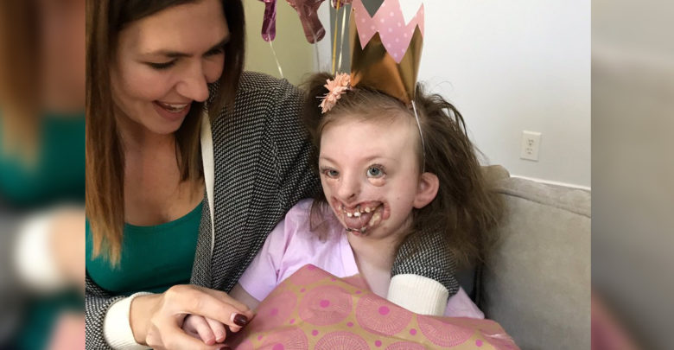
得知面部畸形女兒的照片被支持墮胎的團體偷用後，娜塔莉感到傷心又憤怒。（照片翻攝網路）

